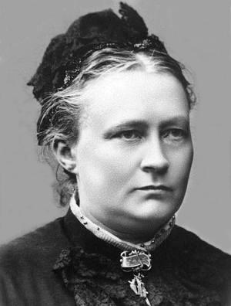
Minna Canthin ja tasa-arvon päivä 19.3.
JATKO

Toimittaja, kirjailija, liikenainen ja yhteiskunnallinen vaikuttaja
Minna Canth syntyi Tampereella 1844 köyhään Johnssonin perheeseen. Vuonna 1853 perhe muutti Kuopioon. Minna kävi Kuopiossa tyttökoulua. Hän ei pitänyt koulusta, koska tytöille opetettiin eri asioita kuin pojille.
Jyväskylässä alkoi vuonna 1863 opettajaseminaari, joka oli tie vapauteen: nainen voi elättää itsensä, eikä tarvitse mennä naimisiin. Ennen naiset opiskelivat Suomessa vain kätilöiksi. Minna opiskeli opettajaksi.
Minnan opinnot Jyväskylässä keskeytyivät, kun hän meni naimisiin Ferdinand Canthin kanssa. Naimisissa olevan naisen ei ollut sopivaa opiskella. Hänen miehensä toimitti sanomalehtiä ja Minna Canth kirjoitti novelleja, uutisia ja yhteiskunnallisia kannanottoja.
Miehensä kuoleman jälkeen Canth sai valmiiksi ensimmäisen näytelmänsä Murtovarkaus, ja hän palasi seitsemän lapsensa kanssa Kuopioon. Canthilla oli lankakauppa ja sekatavarakauppa. Liiketoiminta (bisnes) meni hyvin ja Canthilla oli rahaa. Hän kirjoitti samalla. Canth toimi liikenaisena ja kirjailijana kuolemaansa saakka. Hän kuoli vain 53-vuotiaana sydänkohtaukseen vuonna 1897.

Naisten ja köyhien asialla
Minna Canth auttoi naisia. Hän oli ensimmäinen suomenkielinen naistoimittaja. Oli myös harvinaista, että nainen menestyi liiketoiminnassa. Hänellä oli myös naisille harvinaista koulutusta.
Canth kirjoitti paljon. Canth halusi kuvata köyhien ja erityisesti naisten elämää sellaisena kuin se on, eli realistisesti.
Minna Canth: Työmiehen vaimo, näytelmä (1885), Köyhää kansaa, näytelmä (1886), Kovan onnen lapsia, näytelmä (1888), Papin perhe, näytelmä (1891) ja Anna Liisa, näytelmä (1895).

Ensimmäinen liputuspäivän saanut nainen

Minna Canth ja tasa-arvo saivat liputuspäivän vuonna 2007, ja Minna Canthista tuli kahdeksas suomalainen merkkihenkilö, joka on saanut oman liputuspäivänsä. Häntä edelsi seitsemän miestä.


Tehtävät
JATKO

Vastaa kysymyksiin.

Miten Minna Canth auttoi naisia?

______________________________________________________________________________________________________________________________________________________________________________

Mitä miesten ja naisten tasa-arvo on? Kirjoita ja keskustele. ______________________________________________________________________________________________________________________________________________________________________________

Kirjoita kuvien avulla oma lyhyt teksti Minna Canthin elämästä.

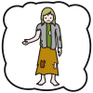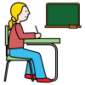

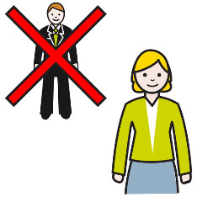
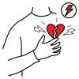

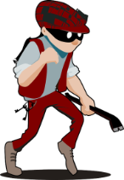


Kuva: Tuntematon
Kuvat: Papunetin kuvapankki, ARASAAC, Clipart

